医师节活动用品购买参数需求

项目概述
2023年医师节活动开展需要
二、采购清单及要求
序号 | 名称 | 规格 | 数量 | 单位 | 备注
1 | 应急行李箱 | ★1.箱体尺寸：355×235×510mm（20英寸）——363×215×500mm（20英寸）  ★2.产品净重：2.5-2.75kg  ★3.产品容积：约36L-40L（20英寸）  ★4.箱面材质：聚丙烯  ★5.内胆材质：聚酯纤维  ★6.嵌入式TSA密码锁  ★7.降噪万向轮  ★8.四挡可调节拉杆  ★9.箱面高回弹PP材质、暗花纹理  ★10.颜色随机 | 483 | 个 | 需印医院logo
2 | 保温杯 | ★1.材质：316L不锈钢内胆、内盖  ★2.产品容积：480-500ml  ★3.智能杯盖，触摸显温，无需充电  ★4.长效保温，全身防水、密封防漏  ★5.提手茶漏  ★6.防滑底座  ★7颜色随机 | 31 | 个 | 需印医院logo、“医龄30年纪念”字样
3 | 水晶摆件 | 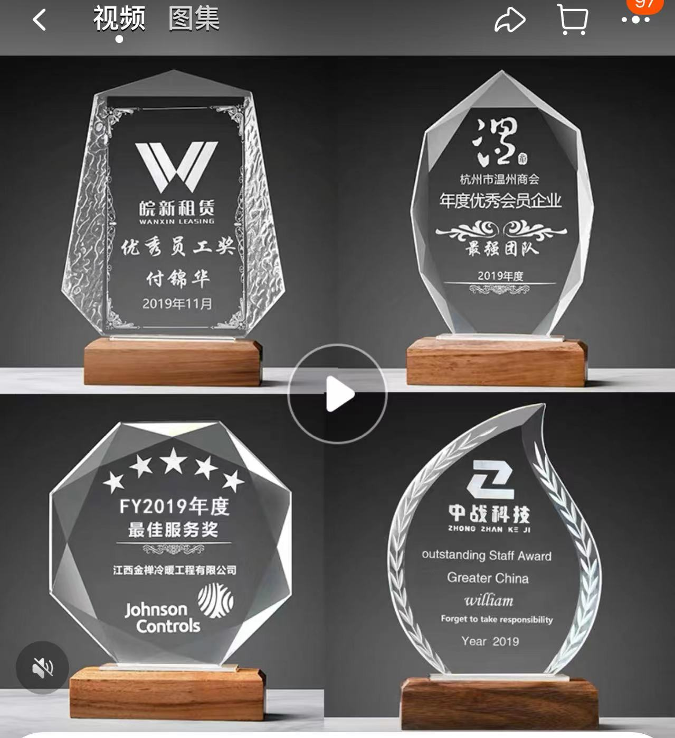  ★1.胡桃木底座4cm±1  ★2.水晶晶莹剔透K9水晶材质  ★3.喷砂雕刻 | 31 | 个 | 刻字：医院logo、“劳模医师”“名字+工作年限”
4 | 玻璃奖杯 | 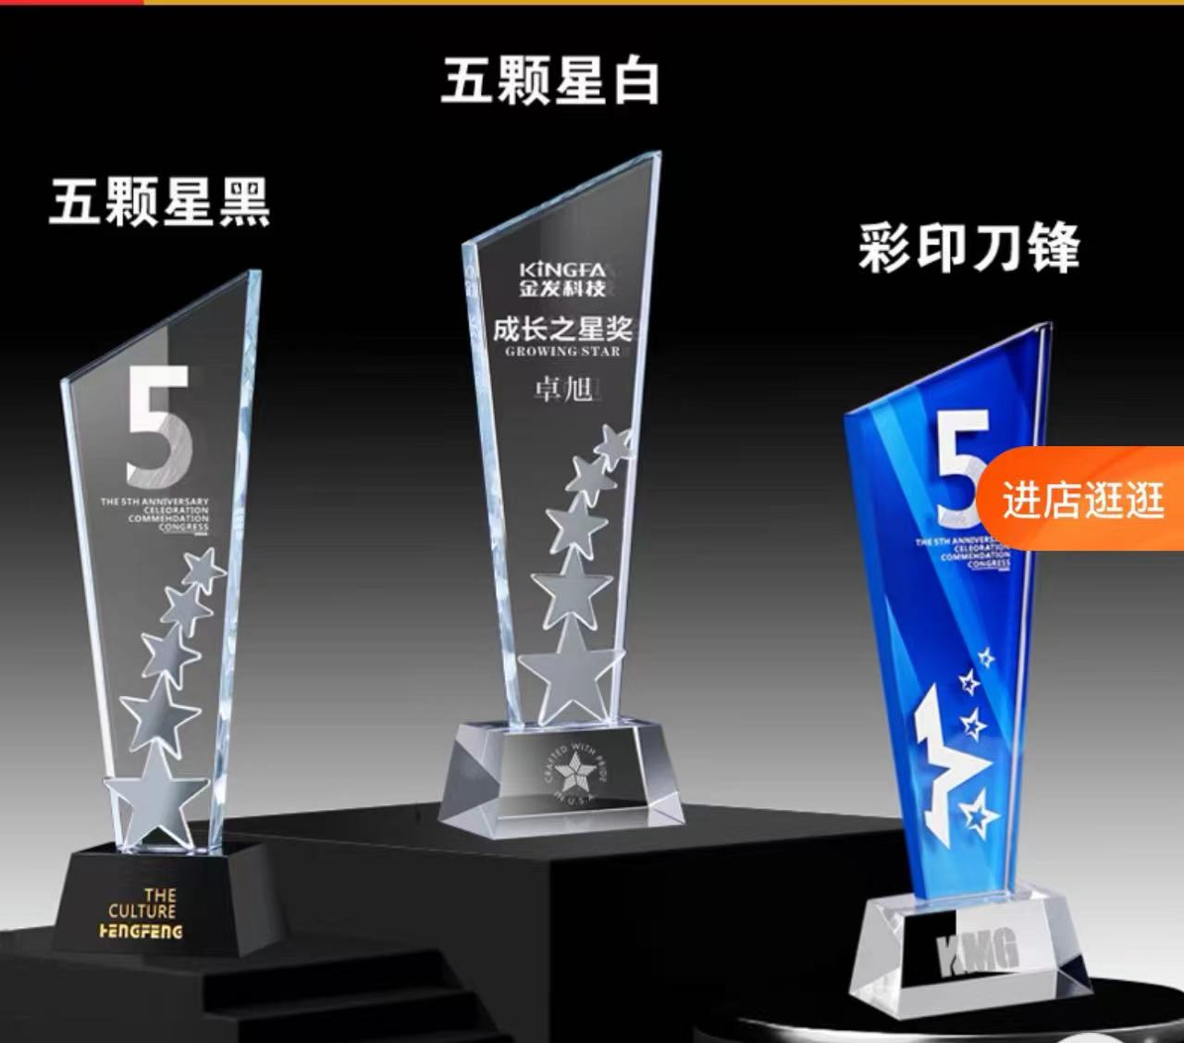  ★1.材质：玻璃  ★2.尺寸：7*27cm±3  ★可刻字 | 9 | 个 | 刻字：医院logo、“优秀科主任”“2023年医师节”

三、商务及其他要求
1.供应商报价应按照采购清单进行单价报价和总计报价（若不含单价报价视为无效投标），报价须包含以上所有货物及安装、调试等一切费用。
成交供应商应对该项目的产品质量、售后服务负责。
2.履约、验收要求与标准：严格按照采购相关法律法规要求、文件要求、合同相关条款约定；验收由采购人组织验收。
3.售后服务：满足采购人其他关于该项目售后需求
4.其他：
（1）中标后签订合同前成交供应商需按照产品要求进行购买，如有虚假应标，将取消中标资格。（投标时提供承诺函）
（2）投标人报价包含项目执行中的所有费用，采购人不再另行支付其他任何费用。未尽事宜，合同双方约定为准。

